Avec la saison chaude qui tire à sa fin et l’hiver qui ne tardera pas à se pointer le bout du nez, votre Service de sécurité incendie profite de l’occasion pour vous rappeler quelques notions de base sur la prévention incendie, mais plus particulièrement sur les appareils de chauffage à combustion solide et les appareils de chauffage d’appoint.
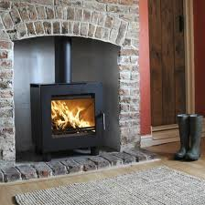
Appareil de chauffage à combustion solide
Que vous soyez propriétaire ou locataire, il est important de savoir que tout utilisateur d’un appareil producteur de chaleur à combustion solide a la responsabilité du ramonage de la cheminée et de la vérification de ses composantes. Le ramonage de la cheminée est une action primordiale en matière de prévention incendie.
Voici quelques petits conseils :
- Ne devrait être brûlé que le bois sec et de bonne qualité ;
- La base de la cheminée devrait être vidée régulièrement ;
- La cheminée devrait être ramonée dès que les dépôts de créosote accumulés sur les parois atteignent une épaisseur supérieure à 3 millimètres ;
- Les cendres chaudes devraient être déposées dans un contenant métallique avec fond surélevé, couvercle étanche et rangées à l’extérieur loin des matériaux combustibles ;
- On devrait attendre un minimum de 48 heures avant de disposer de ces cendres même si on croit qu’elles sont éteintes ;
- Les parois extérieures de la cheminée devraient faire l’objet d’une vérification régulière afin d’y déceler toute détérioration de la brique ou des joints de mortier ou encore des dommages à la couronne ;
- Toute vieille cheminée ne servant plus à un appareil de chauffage ne doit pas être utilisée comme conduit d’évacuation pour une hotte de cuisinière ou une sécheuse ;
- Minimalement, vous devez avoir un extincteur portatif de type ABC d’un minimum de 5 lb ;
- Pour vous protéger d’avantage, il est important d’avoir un détecteur de monoxyde de carbone installé à l’étage où est situé l’appareil à combustion.
Chauffage d’appoint
Notre climat exige que nous utilisions divers systèmes pour chauffer nos maisons et ceci nous force parfois à recourir à des moyens de chauffage d’appoint, ce qui nous rend vulnérables aux risques d’incendie. Afin d’éliminer les risques potentiels, nous vous suggérons de suivre quelques conseils pratiques :
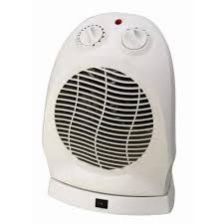
- Toujours maintenir une distance libre d’au moins un mètre entre les appareils portatifs et les matériaux combustibles tels que murs, meubles, papier, tentures et draperies ;
- Prévoyez un apport d’air frais suffisant lorsque l’appareil est en opération en laissant, par exemple, une fenêtre entrouverte. Suivez les recommandations du fabricant à cet effet ;
- Évitez d’utiliser une rallonge pour brancher des appareils électriques de chauffage d’appoint et ne coupez jamais la protection de mise à la terre des fiches électriques ;
- Les petits appareils de chauffage portatifs doivent être munis d’un dispositif qui les feront arrêter de fonctionner automatiquement s’ils sont renversés ;
- Prévoyez toujours une seconde porte de sortie en cas d’incendie.

